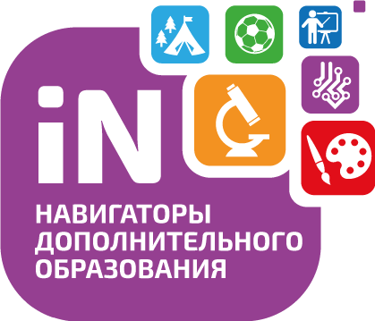**Текст для размещения в социальных сетях** (ВКонтакте, Одноклассники, Facebook, Instagram) **и на сайтах учреждений ДОД**

ключевые слова: *навигатор дополнительного образования, персонифицированное финансирование*

Вниманию родителей! C 1 сентября 2020 года в Иркутской области вводится система персонифицированного финансирования дополнительного образования для детей. С 15 августа 2020 года начинается выдача сертификатов.

**Чтобы получить сертификат финансирования, родителям нужно с** 15 августа**:**

• зарегистрироваться в Навигаторе дополнительного образования https://р38.навигатор.дети/directivities?municipality=26&organizer=257

• заполнить в личном кабинете родителя в Навигаторе информацию о детях;

• ознакомиться с информацией о персонифицированном финансировании и нажать на кнопку «Получить сертификат» возле ФИО ребёнка;

• ознакомиться с информацией о порядке активации сертификата (информация доступна по ссылкам «Подтвердить данные» и «Активировать сертификат» в личном кабинете);

• один раз явиться в учреждение с документами, чтобы подтвердить данные о ребёнке и активировать сертификат, написав заявление.

Подробную видео-инструкцию по получению сертификата можно посмотреть здесь: ссылка на просмотр видео-урока «Как зарегистрироваться и получить сертификат в Навигаторе» <https://р38.навигатор.дети/pfdod/info>

скачать инструкцию можно здесь:

<http://детирк38.рф/files/content/navigator/novie_dokumenti/novoe_v_lichnom_kabinete_pamyatka_pol_zovatelya_sajta.pdf>

**Используйте средства сертификата для оплаты занятий по программам, которые отмечены в Навигаторе значком «Доступна оплата сертификатом».**

**Не забывайте, что в Навигаторе по-прежнему доступны программы, где применение средств сертификата не требуется.**